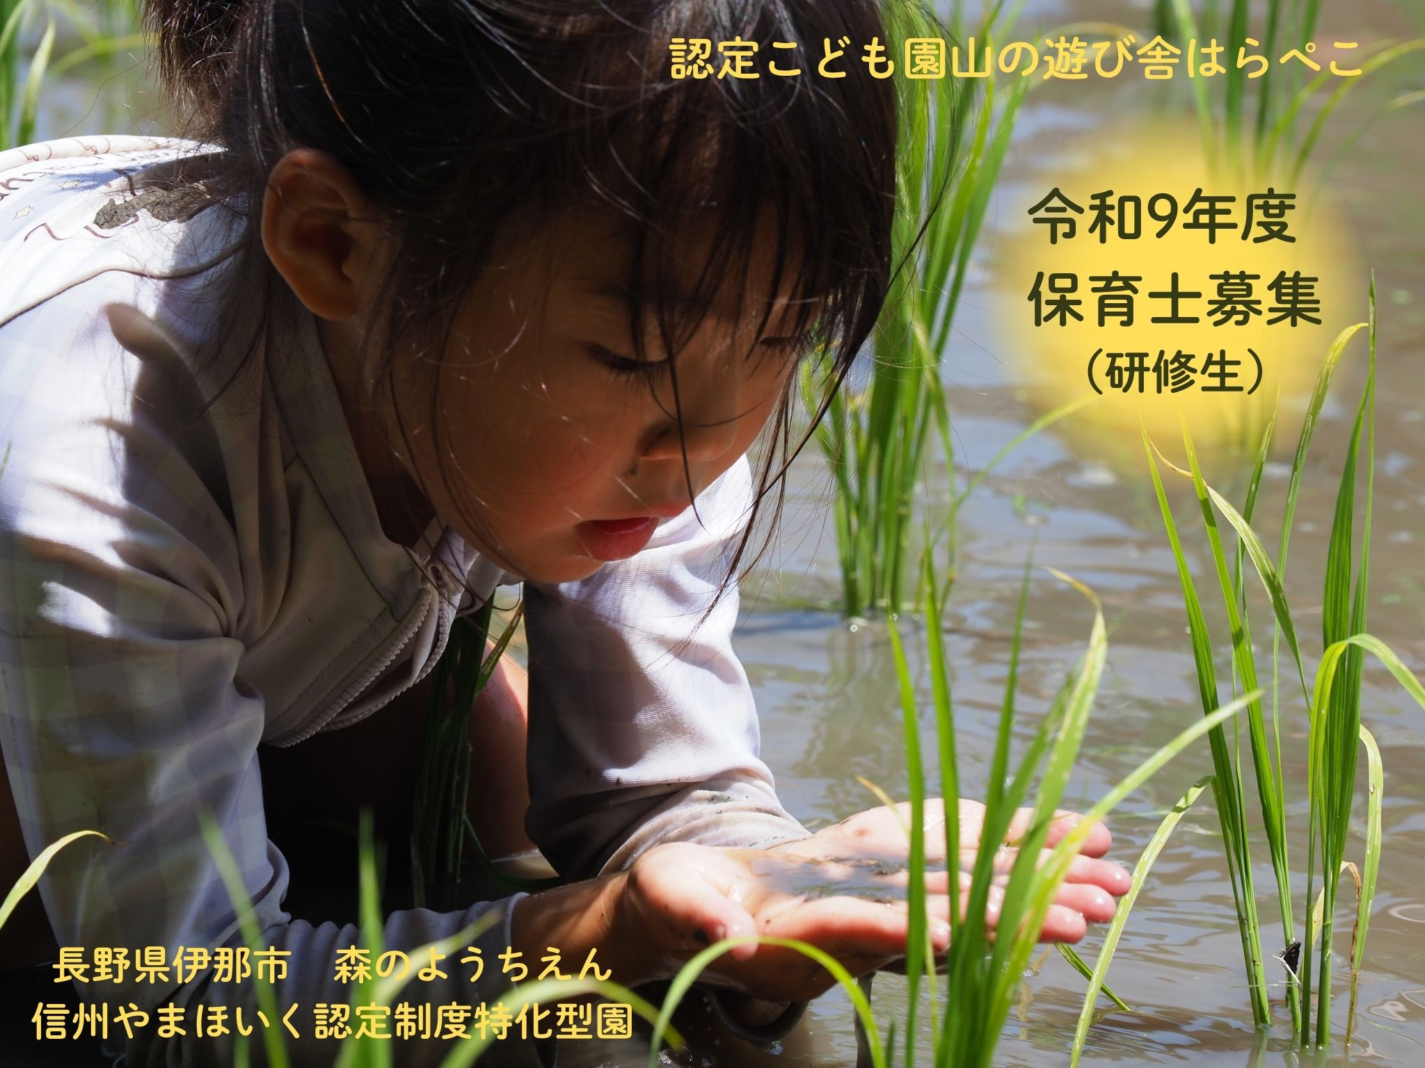

NPO法人山の遊び舎はらぺこでは Ｒ９年度「認定こども園」で勤務しながら1年間
自然保育について学ぶ保育士を募集します

自然との関わりの中で子どもたちのこころを健やかに育みたいと活動して２１年歩んできました。
活動を続けていく中で、子どもたちが自然環境はもとより、季節や命や仲間や多くの大人たちと混じり関わり合いながら育ちあっていく姿を目の当たりにし、また子どもたち自身の好奇心の豊かな広がりを感じるにつけ大切な時間を育んでいると実感をしています。
「暮らし」といういのちのつながりの豊かさを「関わる」という体験の中で思う存分味わう乳幼児期を大切にしています。
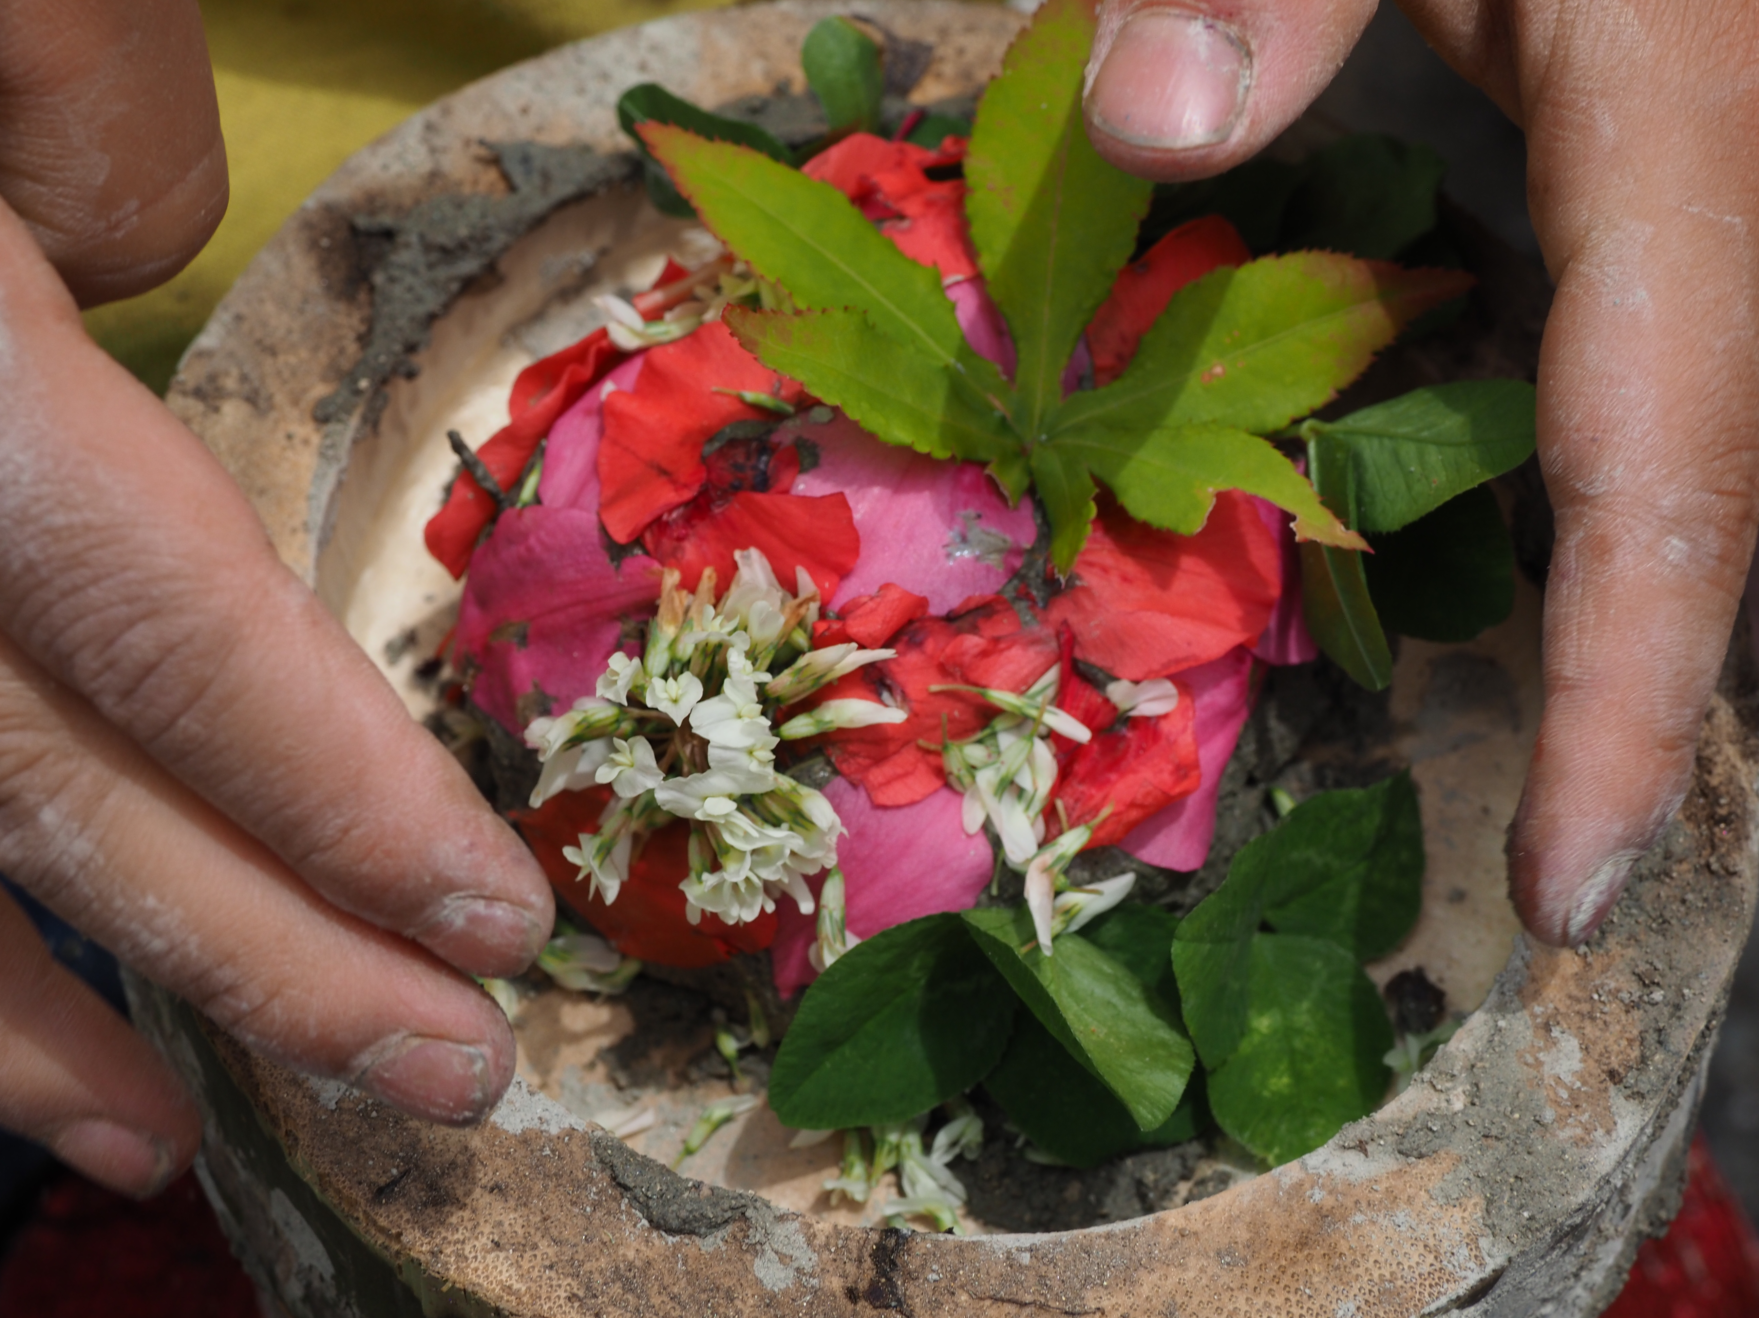

自然（野外）保育園として開園し21年目、
信州やまほいく認定制度特化型園として11年目の
実績のある当園で1年間自然保育を学んでみませんか
ご興味のある方はお気軽にお問い合わせください

《募集概要》
〇応募職種
保育士 1名 要保育士及び幼稚園教諭免許（保育士資格のみ可）

〇雇用形態
有期雇用職員 （Ｒ９年4月～Ｒ１０年3月 1年間）

〇仕事内容
0～5歳児の保育及び園内の保育・子育て支援に関わる業務全般（認定こども園・家庭的保育事業）
NPO法人山の遊び舎はらぺこの保育事業や子育て支援事業に関わる業務

〇勤務時間：7：４５～19：00のうち1日8時間・シフト制
〇休日：土日祝日は閉園 会議・行事等により土休日出勤あり 園の年間カレンダーで定める
有給休暇6か月経過後より付与
〇勤務地：長野県伊那市手良中坪
〇勤務開始日：20２７年4月～ 試用期間あり
〇給与：保育士常勤スタッフ 月給1８０,000～2５０,000円
＊経験と学び・役割・キャリアアップ研修取得の有無により決定する
〇手当：処遇改善手当・通勤手当・住居手当・資格手当・勤続手当あり
〇賞与あり（年3回）
〇福利厚生：保険（健康保険・雇用保険・労災）あり、 健康診断（年1回）費用負担あり、退職金制度なし

当園への就職に関わり以下の補助金が受けられます
〇伊那市保育士移住支援金（最大60万円） ＊要件あり
https://www.inacity.jp/shisei/ina_shokuinsaiyo/kaikeinendoninyo/174kosg.html
〇長野県保育士就職活動支援金（最大3万円）
長野県保育士就職活動支援金／長野県

《応募について》
〇選考方法：書類選考後面接により決定 選考結果通知１～２週間後
〇応募書類：履歴書（写真貼付）、職務経歴書
〇選考日時：書類受付締め切り１０月３０日（金） 必着 面接１１月２９日（日）予定

はらぺこの保育については山の遊び舎はらぺこHP https：//harapeco.org をご覧ください
随時見学できます。お気軽にメールでお問い合わせください
メール：asobiyaharapeko@gmail.com（専用アドレス） 電話：０２６５－７６－３３４１
担当：小林（園長） 松井（事務）
電話は不在のこともありますので、
まずはメールでのお問い合わせをお願い します。
NPO法人山の遊び舎はらぺこ
〒396-0004長野県伊那市手良中坪1452番地
電話： 0265-76-3341 ＦＡＸ： 0265-98-9355

